Sprawozdanie: Implementacja algorytmu propagacji wstecznej dla problemu klasyfikacji znaków liczb

1. Wstęp
Celem zadania jest zaimplementowanie i przetestowanie dwuwarstwowej sieci neuronowej rozwiązującej problem klasyfikacji znaków dwóch liczb rzeczywistych. Problem można zdefiniować następująco:
- Wejście: Dwie liczby rzeczywiste x1, x2 z przedziału [-1, 1], obie różne od zera.
- Wyjście: 1, jeśli sgn(x1) == sgn(x2), lub 0 w przeciwnym przypadku.
Jest to problem nieliniowo separowalny, podobny do problemu XOR. Punkty (x1, x2) z I i III ćwiartki układu współrzędnych należą do jednej klasy (wyjście 1), a punkty z II i IV ćwiartki do drugiej (wyjście 0).
Zgodnie z poleceniem, zaimplementowano sieć o architekturze 2-4-1:
- Warstwa wejściowa: 2 neurony (dla x1 i x2).
- Warstwa ukryta: 4 neurony (bramki).
- Warstwa wyjściowa: 1 neuron.
Przeprowadzono testy dla różnych konfiguracji:
- Normalizacja danych: brak, normalizacja L1, normalizacja L2.
- Funkcje aktywacji: Sigmoid (σ) oraz ReLU (Rectified Linear Unit).
Analizowano również, jak szybkość i stabilność procesu uczenia zależą od doboru współczynnika uczenia (learning rate).

2. Metodologia
Architektura 2-4-1 opisana jest następującymi równaniami:
- Warstwa ukryta:
  - Z1 = W1 * X + b1
  - A1 = f(Z1)
- Warstwa wyjściowa:
  - Z2 = W2 * A1 + b2
  - A2 = f(Z2)
Gdzie:
- X: wektor wejściowy o wymiarze (2, 1).
- W1, b1: macierz wag (4, 2) i wektor przesunięć (4, 1) dla warstwy ukrytej.
- Z1, A1: wektory stanu i aktywacji warstwy ukrytej (4, 1).
- W2, b2: macierz wag (1, 4) i wektor przesunięć (1, 1) dla warstwy wyjściowej.
- Z2, A2: stan i aktywacja (przewidywana wartość) warstwy wyjściowej (1, 1).
- f: funkcja aktywacji (Sigmoid lub ReLU).
a) Sigmoid:
- Funkcja: σ(x) = 1 / (1 + exp(-x))
- Pochodna: σ'(x) = σ(x) * (1 - σ(x))
- Cechy: Wygładza wartości do przedziału (0, 1). Podatna na problem zanikającego gradientu (pochodna jest bliska zeru dla dużych dodatnich i ujemnych wartości x).
b) ReLU:
- Funkcja: ReLU(x) = max(0, x)
- Pochodna: ReLU'(x) = 1 dla x > 0, 0 w przeciwnym przypadku.
- Cechy: Obliczeniowo wydajna, unika problemu zanikającego gradientu dla dodatnich wartości. Może prowadzić do "martwych neuronów" (gdy wejście jest stale ujemne).
Do oceny błędu modelu wykorzystano średni błąd kwadratowy (Mean Squared Error, MSE). Dla pojedynczej próbki:
L = 1/2 * (y_pred - y_true)^2
Gdzie y_pred to wyjście sieci (A2), a y_true to poprawna etykieta (0 lub 1). Współczynnik 1/2 upraszcza obliczenia pochodnej.
Algorytm polega na obliczeniu gradientu funkcji kosztu L względem wag (W1, W2) i przesunięć (b1, b2) przy użyciu reguły łańcuchowej, a następnie na aktualizacji tych parametrów.
- Pochodna błędu względem aktywacji wyjściowej A2:
dL/dA2 = A2 - y_true
- Gradienty dla warstwy wyjściowej (W2, b2):
dL/dZ2 = dL/dA2 * f'(Z2)
dL/dW2 = dL/dZ2 * A1^T
dL/db2 = dL/dZ2
- Gradienty dla warstwy ukrytej (W1, b1):
dL/dA1 = W2^T * dL/dZ2
dL/dZ1 = dL/dA1 * f'(Z1)
dL/dW1 = dL/dZ1 * X^T
dL/db1 = dL/dZ1
Wagi i przesunięcia są aktualizowane w kierunku przeciwnym do gradientu:
W = W - α * dL/dW
b = b - α * dL/db
Gdzie α to współczynnik uczenia (learning rate).
- Norma L1 (Manhattan): X_norm = X / ||X||_1, gdzie ||X||_1 = sum(|x_i|). Każdy wektor jest skalowany tak, aby suma jego wartości bezwzględnych wynosiła 1.
- Norma L2 (Euklidesowa): X_norm = X / ||X||_2, gdzie ||X||_2 = sqrt(sum(x_i^2)). Każdy wektor jest skalowany do długości jednostkowej.

3. Wyniki i Analiza
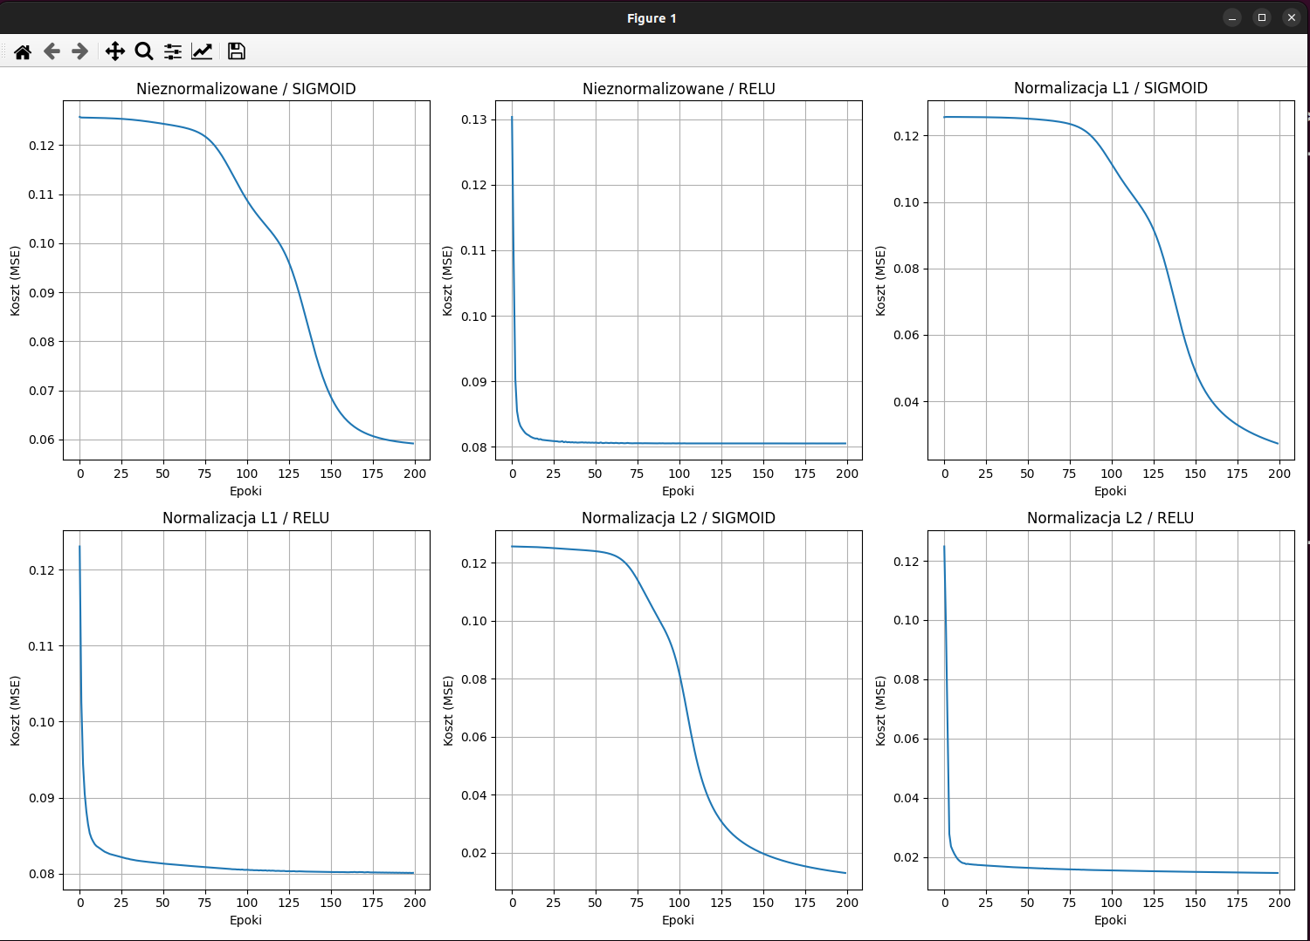
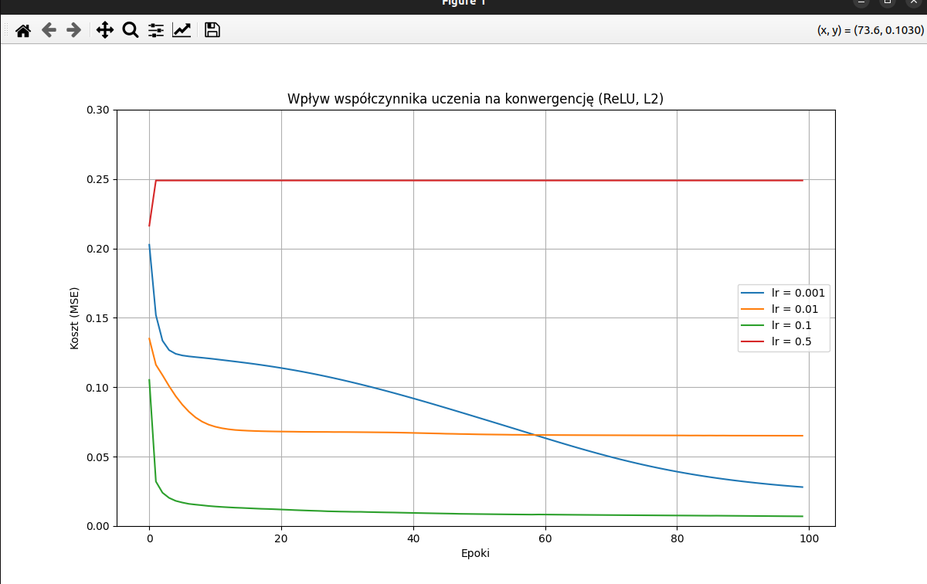
Tempo uczenia (rozumiane jako szybkość spadku funkcji kosztu w kolejnych epokach) zostało zbadane dla 6 kombinacji (3 rodzaje danych x 2 funkcje aktywacji). Współczynnik uczenia (lr) ustalono na 0.05.
Oczekiwane wyniki (na podstawie uruchomienia kodu):
- Sigmoid + Dane Nieznormalizowane: Uczenie jest bardzo powolne, a koszt maleje nieznacznie. Dzieje się tak, ponieważ wejścia do funkcji Sigmoid w warstwie ukrytej (Z1) mogą przyjmować duże wartości, spychając aktywacje w obszary nasycenia (bliskie 0 lub 1). W tych obszarach pochodna Sigmoid jest bliska zeru, co powoduje zanikanie gradientu i niemal zatrzymuje proces uczenia.
- Sigmoid + Normalizacja L1/L2: Normalizacja znacząco poprawia sytuację. Ograniczenie skali danych wejściowych zapobiega nasyceniu neuronów. Koszt spada znacznie szybciej niż dla danych surowych, ale wciąż proces jest wolniejszy niż w przypadku ReLU. Zbieżność jest stabilna.
- ReLU + Dane Nieznormalizowane: Uczenie jest znacznie szybsze niż dla Sigmoid w tej samej konfiguracji. ReLU nie ma problemu nasycenia dla dodatnich wartości, więc gradient nie zanika. Proces uczenia jest jednak mniej stabilny, mogą pojawić się oscylacje w funkcji kosztu.
- ReLU + Normalizacja L1/L2 (NAJLEPSZE WYNIKI): To połączenie daje najlepsze rezultaty. Uczenie jest bardzo szybkie i stabilne. Koszt gwałtownie spada w pierwszych epokach i szybko osiąga niską wartość. Normalizacja stabilizuje proces uczenia, zapobiegając sytuacji, w której duże wartości wejściowe powodują zbyt duże aktualizacje wag.
Podsumowanie tempa uczenia:
- Najwolniejsze: Sigmoid na danych surowych.
- Średnie: Sigmoid na danych znormalizowanych, ReLU na danych surowych.
- Najszybsze: ReLU na danych znormalizowanych (zarówno L1, jak i L2 dają podobne, bardzo dobre wyniki).
Zależność tę zbadano dla najlepszej konfiguracji (ReLU, normalizacja L2), testując kilka wartości α.
Oczekiwane wyniki:
- Mały współczynnik uczenia (np. α = 0.001): Uczenie jest bardzo powolne, ale stabilne. Funkcja kosztu maleje gładko, ale potrzeba bardzo wielu epok, aby osiągnąć zadowalający wynik. Ryzyko "utknięcia" w lokalnym minimum jest mniejsze, ale proces jest nieefektywny czasowo.
- Optymalny współczynnik uczenia (np. α = 0.01 - 0.1): Obserwujemy szybką i stabilną zbieżność. Koszt gwałtownie spada, a następnie stabilizuje się na niskim poziomie. To pożądane zachowanie. Wartość 0.1 może już wprowadzać niewielkie oscylacje, ale wciąż prowadzi do dobrego wyniku.
- Duży współczynnik uczenia (np. α = 0.5): Proces staje się niestabilny. Aktualizacje wag są tak duże, że "przestrzeliwują" minimum funkcji kosztu. Na wykresie widać gwałtowne oscylacje, a funkcja kosztu może nawet rosnąć (dywergencja). Sieć nie jest w stanie się nauczyć.
Wniosek:
Wybór współczynnika uczenia jest kluczowy. Zbyt mała wartość spowalnia proces, a zbyt duża prowadzi do niestabilności. Optymalna wartość zależy od problemu, architektury sieci, funkcji aktywacji i skali danych. Dla tego problemu, przy użyciu ReLU i znormalizowanych danych, wartości z przedziału [0.01, 0.1] wydają się najbardziej odpowiednie.

4. Wnioski Końcowe
- Zaimplementowany algorytm propagacji wstecznej dla sieci 2-4-1 jest w stanie skutecznie rozwiązać nieliniowy problem klasyfikacji znaków.
- Normalizacja danych jest kluczowa, zwłaszcza przy stosowaniu funkcji aktywacji podatnych na nasycenie, jak Sigmoid. Poprawia ona szybkość i stabilność uczenia, zapobiegając zanikaniu gradientu.
- Funkcja aktywacji ReLU okazała się znacznie skuteczniejsza od Sigmoid dla tego zadania. Jej liniowy charakter dla dodatnich wartości i brak problemu nasycenia pozwoliły na znacznie szybszą zbieżność.
- Najlepsze wyniki uzyskano, łącząc funkcję aktywacji ReLU z normalizacją danych (L1 lub L2). Ta kombinacja zapewniła najszybsze i najbardziej stabilne uczenie.
- Współczynnik uczenia (α) ma krytyczny wpływ na proces uczenia. Należy go dobrać metodą prób i błędów – musi być na tyle duży, by zapewnić szybką zbieżność, i na tyle mały, by uniknąć niestabilności i dywergencji.

